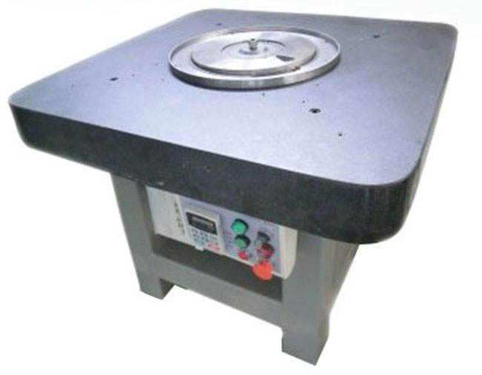
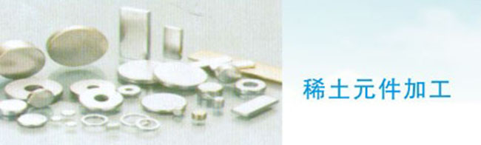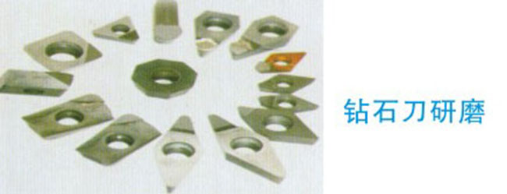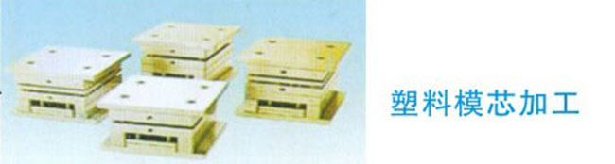

钻石抛光机是用来打磨抛光单晶钻石和CVD钻石并且能够应用于加工侧面、测斜面单晶金刚石的工具。
大理石台的基座配置超精密空气轴承。
通过使用特殊的抛光设备，他能够通过高度准确的磨光盘运作的护圈来抛光钻石工具。
部件的自身校对系统通过用硬质合金工具和粉干旋转轮磨削的磨削机理在双柱类型的校正机器上来进行校对。
他能够附加高精度基准边缘的用极少的震动、高速旋转的空气轴承磨光盘钻石工具来加工表面和边缘
90°±0.05°放大率*500
我们用特殊的抛光设备并且初用者也能够再次雕磨侧面。
磨光盘上表面能保持平稳的旋转磨削。
<特殊配件>
空气净化设备
灰尘收集器
性能
桌面尺寸.........................................1100*900mm
高度.................................................700mm
主转速度.........................................60000转/分
空气动力发动机.............................10NM
总重.................................................1吨

